|  |  |  |  |  |  |
| --- | --- | --- | --- | --- | --- |
| **序号** | **设备名称** | **规格型号** | **组** | **列** | **备注** |
| 1 | 手动双面  钢质密集架 | H2700*W900*D560mm；每组八层；7组1列，11列为1个团体，共6个团体 | 462 | 66 | 详见技术参数 |
| 2 | 手动双面  钢质密集架 | H2700*W900*D560mm；每组八层；7组1列，10列为1个团体，共1个团体 | 70 | 10 | 详见技术参数 |
| 3 | 钢质双柱双面六层书架 | H2000*W900*D450mm,8组一列的2列计16组,2组一列的5列计10组,6组一列的13列计78组，3组一列的1列计3组，合计107组 | 107 | 21 | 详见技术参数(顶层与隔板的厚度一致） |
| 4 | 书立 |  | 10000个 | | 7a4c6538cacefb233ff5ad0814e8c63 |
| **备注：密集书架及钢制书架均配制尺寸7*12.5cm的标签框（每列2个）** | | | | | |

**密集架项目招标清单**

**一、手动密集架技术参数**

|  |  |  |  |  |
| --- | --- | --- | --- | --- |
| 序号 | 设备  名称 | 设备配置 | 材料规格 | 性 能 说 明 |
| 1 | 轨道 | 轨 座 | 3.0mm冷轧方钢 | 采用一次成型路轨，防潮性能好，不易生锈。  路轨轨芯采用25×30mm优质冷轧实心方钢，路轨两顶端设有限位装置，防止底盘脱轨，使之在承重5000kg时不变型。 |
| 路 轨 | 25×30mm  冷轧方钢 |
| 2 | 底座 | 底梁、轴档 | 3.0mm  优质冷轧钢板 | 底盘采用整体焊接，钢性足，不变形，表面经除油、除锈、磷化后喷塑。底架传动性能好，稳定可靠。 |
| 3 | 架体 | ▲挂板 | 1.2mm  优质冷轧钢板 | 架体结实、坚固、设计新颖，安装规范，层数和间距可八层均匀自由调整，表面喷塑平正光亮，色泽均匀一致，无鼓泡、脱落、伤痕等缺陷。外观漂亮。表面经除油、除锈、磷化后喷塑。 |
| ▲立柱 | 1.5mm  优质冷轧钢板 | 采用1.5mm厚优质冷轧钢板，三根连接横梁焊成整体，达到结构坚固合理、美观大方不变形。 |
| ▲搁板 | 1.2mm  优质冷轧钢板 | 托板：采用1.2mm厚优质冷轧钢板，压筋工艺确保搁板不变形，外形美观，结构新颖，刚性足，承重能力强，每层承重80KG。表面采用酸洗磷化后进行喷塑处理。 |
| ▲档棒 | 1.0mm  优质冷轧钢板 | 采用1.0mm优质冷轧钢板，两头冲凹槽且带有防滑扣，模具冲压成型，档棒为4折边，沿立柱垂直方向可以自由调整高度。 |
| 4 | 门面 | 门 框 | 1.2mm  优质冷轧钢板 | 门板平整，款式新颖，表面亚光喷塑。表面经除油、除锈、磷化后喷塑。 |
| 门 板 | 1.2mm  优质冷轧钢板 |
| 定位模块 | ABS注塑件 |
| 5 | ▲侧板 | 侧面板 | 1.2mm  优质冷轧钢板 | 侧板采用冷轧钢材包边，规格为60×100mm，外圆半径10mm；**表面亚光喷塑, 设计新颖，造型美观。** |
| 6 | 传动  机构 | 轴 承 | HR204E级  向心轴承 | 传动机构配合精度高，定位可靠。传动轻便灵活，摇力轻，运行平稳；  滚轮采用铸造锻钢滚轮，刚性强度、承载力更足。 |
| 传动轴 | Φ25实心  45#钢 |
| 连接钢管 | 内径Φ25*25  无缝钢管 |
| 铁滚轮 | HT200  高强度铸造 |
| 齿 轮 | ZG45  滚轮精制 | 性能达到国标标准，不会出现失灵、打滑现象。 |
| 摩托车  链条 | Φ8.5节距  12.7FR420 | 性能达到国标标准，不会出现失灵、打滑现象。 |
| 摇把 | Φ320-390 |  |
| 摇手体  总 成 | 滚珠轴承采用双向超越离合器结构GB1285-85 |
| 7 | 制动  装置 | 总 锁 | 808锁 | 每列均装有制动装置，操作方便，制动可靠，使用存取安全，经久耐用。 |
| 门 锁 |  |
| 8 | 防护  装置 | 密封条 | 优质 | 两列间的密封条采用高强度抗老化橡塑密封条，嵌入式固定，不得使用柳钉、胶水固定。 |
| 顶 板、防尘板 | 1.0mm  优质冷轧钢板 | 每列的接触面均有缓冲及密封装置，具有良好的防震、防尘、防鼠、防潮、防火功能。 |
| 防鼠板 | 1.2mm  优质冷轧钢板 |
| 防倾倒  装置 | 3.0mm  优质冷轧钢板 |
| 9 | 表面  处理 | 酸洗\喷砂 |  |  |
| 脱脂、磷化\陶化 |  |  |
| 喷涂 |  |  |
| 10 | 承重  性能 | 每组每层额定承重：80㎏以上（超国标）。 | | |

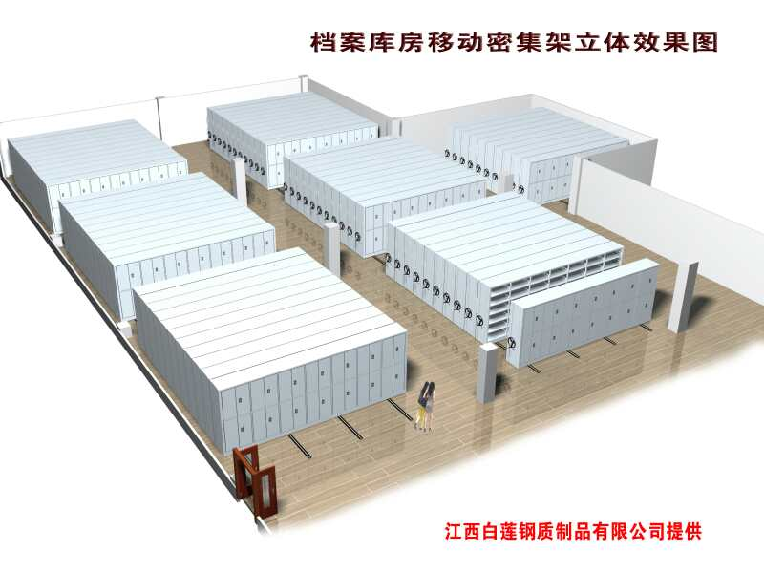

**二、钢质双柱双面六层书架**

组规格：高2000*宽900*深450mm，8组一列的2列计16组,2组一列的5列计10组,6组一列的9列计54组，合计80组

全钢结构，每组书架设藏书层数6层，每层层板中隔书挡，双面存放；架体由侧板、立柱、顶板、底脚、层板、书档及挂板等部件组装而成。钢件部分采用国产优质冷轧钢板，必须符合国家GB912、GB710、GB700的标准，采用脱脂、陶化、喷涂或酸洗磷化喷涂；钢制部分材质：立柱采用≥1.2㎜厚钢板，隔板、挂板、分隔板、侧板、顶板采用≥1.0㎜厚钢板模压成型。

以下为参考款式图片：

